
Universidad Politécnica de San Luis Potosí

Actividad 03- No presiones Esc… todavía

Asignatura: CNO IV Seguridad Informática

Presenta:
Andrea Morúa Bravo 185548

Docente:
Mtro. Servando López Contreras

San Luis Potosí, S.L.P. 31 de agosto de 2026
Contenido
Introducción 3
Objetivo 3
Descripción del escenario 3
Funcionamiento técnico 3
Código 4
Pruebas realizadas 4
Prueba 1: Captura alfanumérica 4
Prueba 2: Verificación de persistencia en archivo local 5
Prueba 3: Intercepción de teclas especiales y cierre del listener 6
Conclusión 7

Introducción
El spyware o software espía es un tipo de malware diseñado para monitorear, recopilar y recopilar la actividad de un usuario en un sistema sin su consentimiento explícito. Entre sus distintas modalidades, los capturadores de teclado (keyloggers) representan una amenaza crítica para la privacidad y la confidencialidad de la información, permitiendo registrar desde credenciales de acceso hasta datos financieros.
El presente informe documenta el desarrollo e implementación práctica de una herramienta de captura de entradas de teclado desarrollada en Python. Esta práctica aborda los mecanismos técnicos subyacentes como los event hooks y callbacks, la persistencia de registros en almacenamiento local, la correlación temporal de eventos (timestamps) y el flujo de telemetría, evaluando tanto la perspectiva del atacante como los métodos de detección y defensa

Objetivo
Implementar y documentar, en un entorno de laboratorio controlado, un programa basado en event hooks y callbacks que permita registrar eventos de teclado, asociarlos temporalmente y almacenar su persistencia en disco, con la finalidad de comprender el funcionamiento técnico de las técnicas de captura de entrada de bajo nivel y analizar sus implicaciones de seguridad.

Descripción del escenario
El escenario de prueba recrea la interacción no autorizada de una amenaza tipo spyware sobre un sistema operativo objetivo. Cuando el usuario interactúa con los dispositivos de entrada (teclado), el sistema operativo genera eventos de interrupción a nivel del kernel. La aplicación maliciosa se interpone mediante un enganche de eventos (event hook), interceptando las pulsaciones antes de que la aplicación de destino las procese de manera aislada.
Configuración del laboratorio
- Sistema Operativo: Windows 10
- Lenguaje de programación: Python
- Librerias utilizadas:
  - pynput.keyboard para interceptar los eventos de hardware
  - Datatime para la marca temporal precisa

Funcionamiento técnico
El programa hace uso de la clase Listener para suscribirse a las llamadas del sistema operativo encargadas de los eventos de teclado. Cada evento detectado activa una función de respuesta:
- on_press(key): Se ejecuta cuando se detecta la pulsación de una tecla. Formatea la marca de tiempo, incrementa el identificador secuencial de evento y escribe en disco la acción con el distintivo PRESS
- on_release(key): Se ejecuta cuando la tecla es liberada. Registra la acción RELEASE y evalúa si la tecla capturada es la tecla de escape (Key.esc), en cuyo caso retorna False para finalizar el bucle del listener.

Código
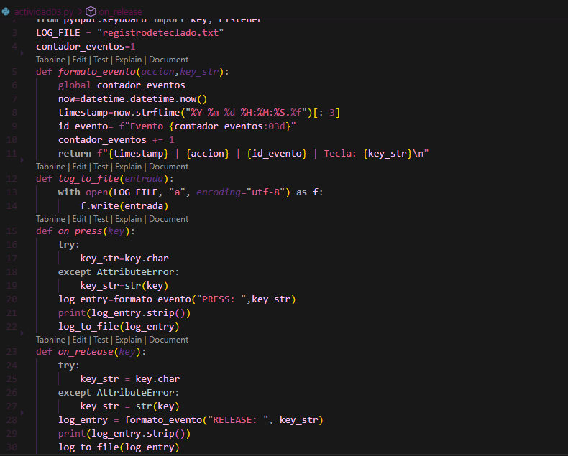

Pruebas realizadas

Prueba 1: Captura alfanumérica
Se ejecutó la prueba de captura de caracteres alfanuméricos mediante la simulación de entrada de texto continuo.
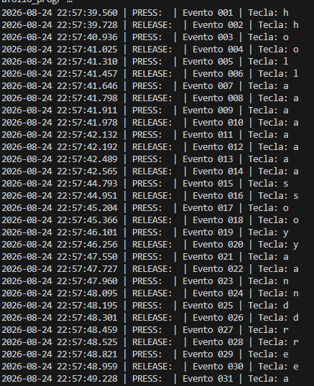
Ilustración 1 Captura de la terminal mostrando el registro ordenado con timestamp e ID de evento
Se observa la correlación directa entre el presionado (PRESS) y la liberación (RELEASE) de cada carácter alfanumérico. Por ejemplo, para la tecla h, el sistema genera los eventos “Evento 001” (PRESS) a las 22:57:39.560 y “Evento 002” (RELEASE) a las 22:57:39.728.

Prueba 2: Verificación de persistencia en archivo local
Se comprobó que los datos no solo se imprimieran en la terminal, sino que se almacenaran de forma permanente en un archivo físico dentro del sistema de archivos.
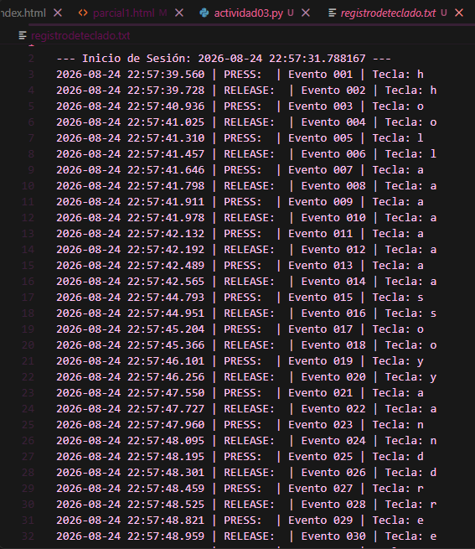
Ilustración 2 Verificación del archivo registrodeteclado.txt abierto en el editor tras detener la ejecución.
En la captura del editor Visual Studio Code se muestra el contenido guardado en registrodeteclado.txt. El script incluye una cabecera de delimitación de sesión, garantizando que las ejecuciones sucesivas tengan trazabilidad de eventos.

Prueba 3: Intercepción de teclas especiales y cierre del listener
Se probó la capacidad del programa para procesar entradas que no corresponden a caracteres alfanuméricos imprimibles, culminando con la secuencia de salida al presionar Esc.
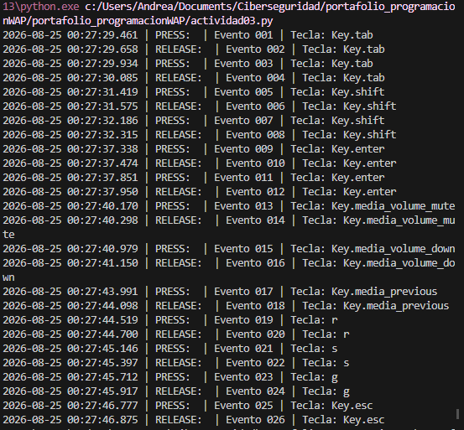
Ilustración 3 Demostración de la detención del listener al presionar la tecla Esc, finalizando la captura de eventos. Y como detecta Keys especiales.
La ejecución demuestra el manejo correcto de las excepciones para teclas especiales:
- Intercepción de navegación y modificación: Key.tab, Key.shift, Key.enter.
- Captura de controles multimedia: Key.media_volume_mute, Key.media_volume_down, Key.media_previous.
- Finalización de la escucha: En los eventos Evento 025 y Evento 026, se detecta la pulsación y liberación de Key.esc, lo cual interrumpe con éxito el proceso del listener.

Conclusión
El desarrollo de esta actividad permitió analizar de forma práctica el funcionamiento interno de las herramientas de espionaje del tipo keylogger. Mediante el uso de ganchos de eventos (hooks) y funciones de respuesta (callbacks), es posible interceptar cualquier interacción física en el teclado de forma transparente para el usuario.
La implementación de la asociación temporal (timestamps) no solo permite reconstruir lo ingresado, sino que abre la puerta a análisis de comportamiento (como inferir patrones de tecleo o contraseñas). Como medida de mitigación, se resalta la importancia de implementar soluciones antivirus que detecten llamadas a APIs de bajo nivel, el uso de teclados virtuales dinámicos y la aplicación del principio de mínimo privilegio para prevenir la ejecución no autorizada de estos scripts.

